E-KAKOVOST QMS · Navodila za uporabo
Prehod standarda
Vodeni prehod iz izdaje 2015 na novo izdajo: kontrolni seznam sprememb po klavzulah, stanja, utemeljitve, dokazila in odstotek napredka
Različica navodil: 30. 10. 2026. Velja za produkcijsko okolje https://qms.ekakovost.si. Posnetki zaslona so iz vzorčnega podjetja; imena in dokumenti so izmišljeni.
Kako brati ta navodila: vsak postopek je opisan po korakih (1, 2, 3 …) in s posnetkom zaslona. Besede v »narekovajih« so natanko tisto, kar piše na gumbu ali polju na zaslonu. Ni vam treba prebrati vsega — v kazalu poiščite, kar potrebujete. V aplikaciji pritisnite F1, da se ista navodila odprejo v brskalniku.

Kazalo
Kazalo
1. Kaj je modul in kdo ga uporablja
2. Kaj vidim na zaslonu
3. Kako označim stanje postavke
4. Kako priložim dokazila
5. Izpis stanja (PDF) in več standardov
6. Za skrbnika [skrbnik]
7. Pogosta vprašanja in težave

Če že delate po ISO 9001:2015 ali ISO 14001:2015 in prehajate na novo izdajo, vas modul Prehod standarda pelje po klavzulah: za vsako pove, kaj se je spremenilo in kaj pregledati, vi pa označite, kako daleč ste. Stran odprete z naslovom /prehod ali s ploščico »Prehod standarda« na domači strani.
Nova izdaja ne postavlja sistema na novo — obstoječi sistem je osnova za prehod. Odstotek na vrhu pokaže, koliko postavk ste obdelali; ni ocena skladnosti in ne nadomešča presoje certifikacijskega organa.
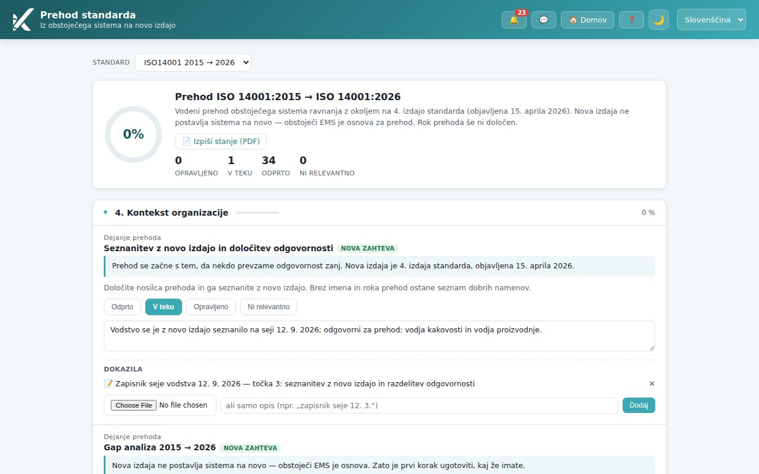
Slika: Stran Prehod standarda: izbira standarda, obroč z odstotkom, števci in sklopi s postavkami po klavzulah

1. Kaj je modul in kdo ga uporablja
Kaj lahko naredite | Kdo
Gledate seznam postavk, napredek in dokazila; prenesete PDF izpis | vsi s pravico »bere« na modulu Prehod
Označujete stanja postavk, pišete opombe, prilagate dokazila | pravica »ureja« na modulu Prehod (vodja kakovosti) in skrbnik
Urejate vsebino postavk (naslovi, kaj pregledati, uteži) | super skrbnik platforme — vsebina je skupna vsem organizacijam

Namig: Ozadje: certifikacijske hiše ob novi izdaji standarda zahtevajo dokaz o izvedeni analizi vrzeli (gap analizi) in prehodu. Ta seznam je vaša gap analiza — s stanji, utemeljitvami in dokazili, ki jih presojevalec lahko pregleda.

2. Kaj vidim na zaslonu
- »Standard« — spustni seznam se pokaže, kadar imate več prehodov (npr. ISO 14001 2015 → 2026 in ISO 9001 2015 → 2026); vsak ima svoj napredek.
- Obroč z odstotkom — delež obdelanih postavk. Šteje samo Opravljeno; »V teku« ne šteje, »Ni relevantno« pa iz računa izpade (odstotka ni mogoče »napraviti« z izključevanjem).
- Števci opravljeno / v teku / odprto / ni relevantno; Rok prehoda, če je določen.
- Sklopi (npr. Kontekst organizacije, Voditeljstvo, Planiranje …) z lastno črtico in odstotkom; sklop, ki ima še odprte postavke, je odprt, obdelani so zloženi.
- Postavka — oznaka klavzule (stara → nova), naslov, značka vrste spremembe, okvir kaj se spremeni, navodilo kaj narediti, gumbi stanja, opomba in dokazila.
Značka vrste spremembe | Pomen
nova zahteva | v izdaji 2015 tega ni bilo — treba je vzpostaviti nekaj novega
spremenjena / razširjena | zahteva obstaja, a je drugačna ali širša — preglejte obstoječe dokumente in prakso
pojasnjena / brez spremembe | vsebinsko enako; zadošča pregled
za pregled | novo besedilo standarda še ni znano — preverite, ko bo objavljeno
odpade | zahteva v novi izdaji ne obstaja več

Namig: Če organizacija isti standard šele uvaja (modul Uvedba standarda pod 100 %), je nad seznamom trak »Sistem po tem standardu še uvajate …« s povezavo »Odpri Uvedbo →«. Prehod zadeva organizacije z že uvedenim sistemom; do certifikacije vas vodi Uvedba, seznam prehoda je le pogled naprej.
Pozor: Če je nad seznamom rumen trak »Vsebina je osnutek.«, nova izdaja standarda ob pripravi seznama še ni bila objavljena: postavke povedo, kaj pregledati, ne trdijo pa, kaj točno se je spremenilo. Uporabite jih za pripravo, ne kot normativno referenco.

3. Kako označim stanje postavke
- Odprite sklop in preberite pri postavki okvir »kaj se spremeni« in navodilo »kaj narediti«.
- V polje »Opomba (za „ni relevantno“ obvezna utemeljitev)« zapišite, kaj ste pregledali ali sklenili (npr. »Politika dopolnjena s podnebnim vidikom, izdaja 3«).
- Kliknite stanje: »Odprto«, »V teku«, »Opravljeno« ali »Ni relevantno«. Stanje in opomba se shranita takoj; odstotek se preračuna.
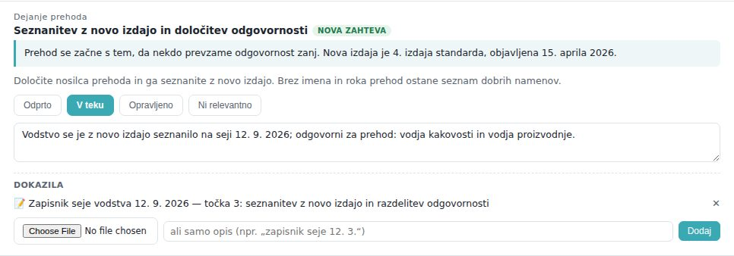
Slika: Postavka z izbranim stanjem V teku in opombo o opravljenem pregledu
Pozor: Za Ni relevantno je utemeljitev v opombi obvezna — brez nje program stanja ne shrani in pod gumbi izpiše napako. Izključitev brez zapisanega razloga pri presoji ne vzdrži, zato ga zapišite zdaj, ko ga še veste.
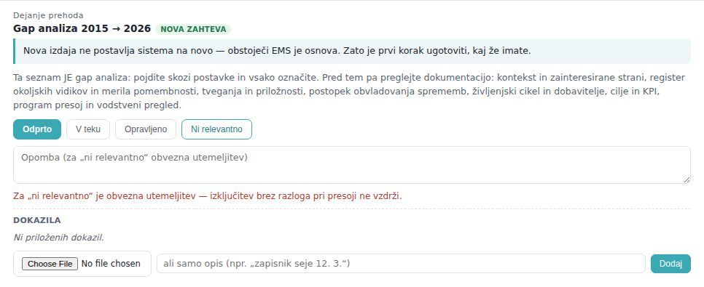
Slika: Poskus označitve Ni relevantno brez utemeljitve: program stanje zavrne in izpiše napako
Namig: Pri presoji »skoraj« ne velja: dokler postavka ni Opravljeno, v odstotek ne šteje. Označite Opravljeno šele, ko je dokazilo priloženo ali zapisano.

4. Kako priložim dokazila
K vsaki postavki lahko priložite datoteko (zapisnik, popravljen dokument) ali samo zapišete, kje dokazilo je. Brez tega je odstotek le kljukica — čez pol leta nihče ne bo vedel, na podlagi česa je bila postavka zaprta.
- Pri postavki v razdelku »Dokazila« izberite datoteko (gumb za izbiro datoteke) in/ali vpišite opis v polje »ali samo opis (npr. „zapisnik seje 12. 3.“)«.
- Kliknite »Dodaj«. Dokazilo se pojavi na seznamu: 📎 z imenom datoteke (klik jo odpre) ali 📝 z opisom.
- Dokazilo odstranite s križcem ✕ (»Odstrani«) in potrditvijo.
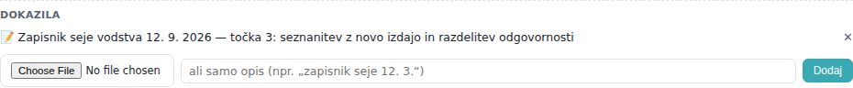
Slika: Razdelek Dokazila pri postavki z zapisanim dokazilom in vnosnima poljema
Namig: Dokazila se naložijo šele, ko sklop odprete — zato se pri prvem odpiranju za hip pokaže »Nalagam …«.

5. Izpis stanja (PDF) in več standardov
- »📄 Izpiši stanje (PDF)« pripravi poročilo za vodstvo ali certifikacijsko hišo: odstotek, števci, postavke po sklopih s stanji, opombami in dokazili — kje ste, kaj še manjka, kaj ste izključili in zakaj.
- Če imate vklopljenih več standardov, ima vsak svoj prehod in svoj odstotek; izbirate ga zgoraj v »Standard«. Napredek na domači strani (ploščica modula) kaže trenutno izbrani prehod.
- Povezava z drugimi moduli: kar postavka zahteva (npr. podnebne spremembe med zunanjimi vprašanji), uredite v ustreznem modulu — Kontekst, Tveganja, Okolje, Dokumenti — in sem priložite dokazilo ali opis, kje je zapis.

6. Za skrbnika [skrbnik]
- Pravice — raven »bere« / »ureja« na modulu Prehod nastavite na strani Uporabniki. Stanja in dokazila običajno ureja vodja kakovosti.
- Vsebina postavk — seznam klavzul, opisi »kaj se spremeni« in »kaj narediti« ter uteži so skupni za vse organizacije in jih ureja super skrbnik platforme (Administracija). Deaktivirana postavka izgine s seznama, napredek organizacij pa se ohrani.
- Rok prehoda — datum, do katerega mora biti prehod zaključen, določi super skrbnik pri prehodu; prikaže se ob obroču.

7. Pogosta vprašanja in težave

Ne vidim spustnega seznama Standard
Pokaže se samo, kadar ima organizacija več kot en prehod. Pri enem prehodu ga ni.

Stanja Ni relevantno ne morem shraniti
Vpišite utemeljitev v polje Opomba — pri »ni relevantno« je obvezna.

Odstotek se ne premakne, čeprav sem označil V teku
V odstotek šteje samo Opravljeno. »V teku« pove, da delate, pri presoji pa »skoraj« ne velja.

Gumbi stanj so sivi in se ne dajo klikniti
Na modulu imate samo pravico »bere«: stanje in opombo vidite, spremeniti pa ju ne morete, polja za dokazila pa ni. Raven »ureja« dodeli skrbnik. Če so gumbi aktivni, a shranjevanje ne uspe, licenca oziroma modul ni aktiven — program izpiše sporočilo strežnika pod gumbi.

Piše »Ni razpoložljivih prehodov.«
Za vaše vklopljene standarde še ni pripravljenega prehoda. Obrnite se na skrbnika platforme.
Kdo sme kaj | Bere | Ureja | Skrbnik
Ogled postavk, napredka, dokazil; PDF izpis | ✓ | ✓ | ✓
Označevanje stanj, opombe, dodajanje in odstranjevanje dokazil | — | ✓ | ✓
Urejanje vsebine postavk in roka prehoda | — | — | super skrbnik

